Montagedeksel en bekisting voor ronde vloerdozen:
in kunststof met overboord
in roestvast staal met overboord
in roestvast staal met markeerrand
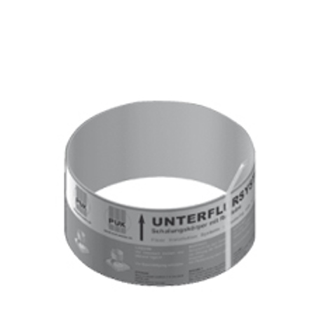
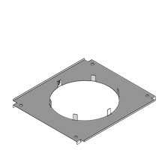
Het montagedeksel moet vervaardigd zijn uit Sendzimir verzinkt plaatstaal conform NBN EN 10346.
Om het montagedeksel eenvoudig op de vloerkanaalbasis te kunnen vastklemmen moeten ze voorzien zijn van 4 voorgemonteerde draaigrendels,
Het montagedeksel moet voorzien van een rond gat voor het opnemen van een kartonnen bekistingskoker. Deze koker moet voorzien zijn van een kunststofmantel om te kunnen besproeien met ontkistingsolie. Ingebouwde scheurkoorden zorgen ervoor dat de bekistingen eenvoudig verwijderd kunnen worden, nadat de chape is uitgehard.

Afmetingen montagedeksel (keuze maken):
- montagedeksel, breedte 400 mm lengte 495 mm met een gat diameter 310 mm
- montagedeksel, breedte 500 mm lengte 595 mm met een gat diameter 310 mm
Afmetingen overeenkomende ronde bekistingen (keuze maken):
- ronde bekistingskoker diameter 308 mm, hoogte 150 mm
- ronde bekistingskoker diameter 308 mm, hoogte 225 mm
3/10/2018

